**Seguidor de línea**

El mBot es un robot educativo creado por Makeblock ideal para el trabajo en aula de la robótica educativa por su robustez, de la programación, porque está basado en la programación por bloques de Scratch y también es compatible con Arduino y de la electrónica.

Nosotros lo programamos para que complete un circuito siguiendo una línea.

***¿Cómo hicimos eso?***

El robot mbot tiene sensores ultrarrojos y sensores de ultrasonido.

***los sensores ultrasónicos:*** miden la distancia mediante el uso de ondas ultrasónicas. El cabezal emite una onda ultrasónica y recibe la onda reflejada que retorna desde el objeto. Los sensores ultrasónicos miden la distancia al objeto contando el tiempo entre la emisión y la recepción.

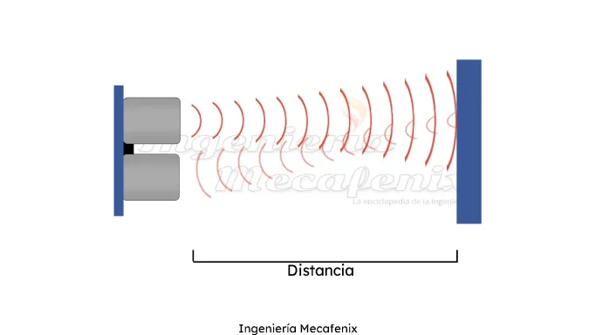

***Los sensores por infrarrojos:*** detectan la presencia cuando un cuerpo corta el haz que proyecta o a través de la variación que se produce en la temperatura, es decir, con la presencia de personas identifica un cambio de temperatura en el ambiente y, al detectar unos grados determinados, se activa.

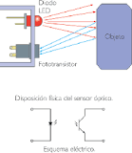

***¿Qué programa usamos?***

***Open Roberta:*** es una plataforma en internet, cuyo nombre proviene de un proyecto dentro de la iniciativa educativa alemana "Roberta: Aprender con robots", iniciado por Fraunhofer IAIS, que es un instituto perteneciente a la Fraunhofer Society